Powerdesign连接数据库

1安装jdbc(32位)驱动包mysql-connector-odbc-8.0.20-win32.msi

下载地址：https://downloads.mysql.com/archives/installer/

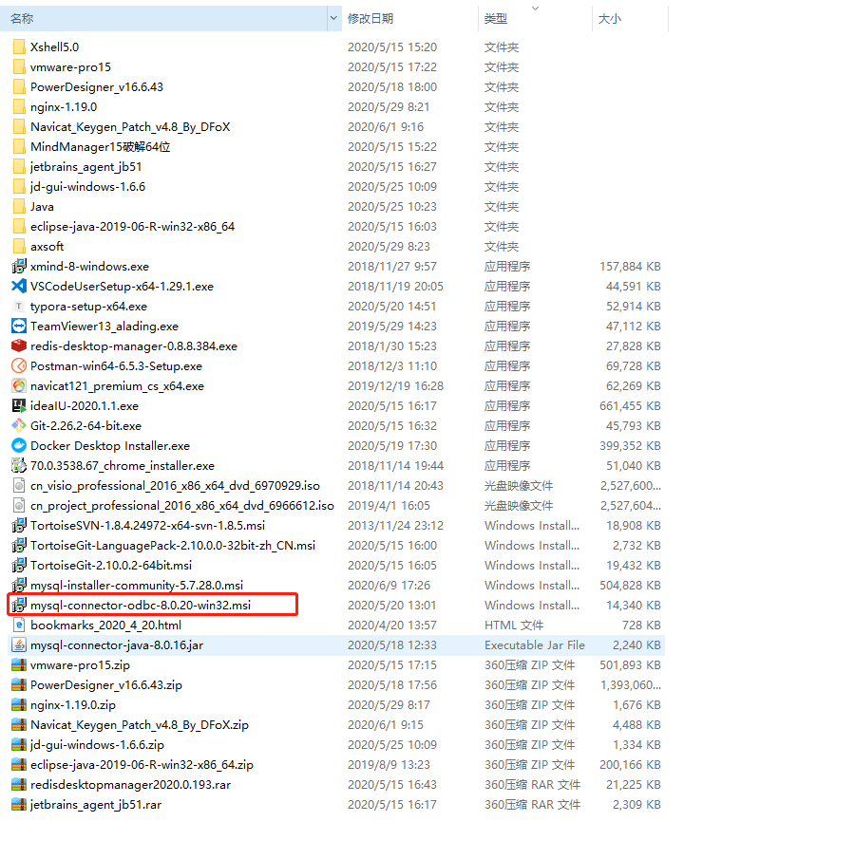

2.配置mysql驱动包，配置环境变量

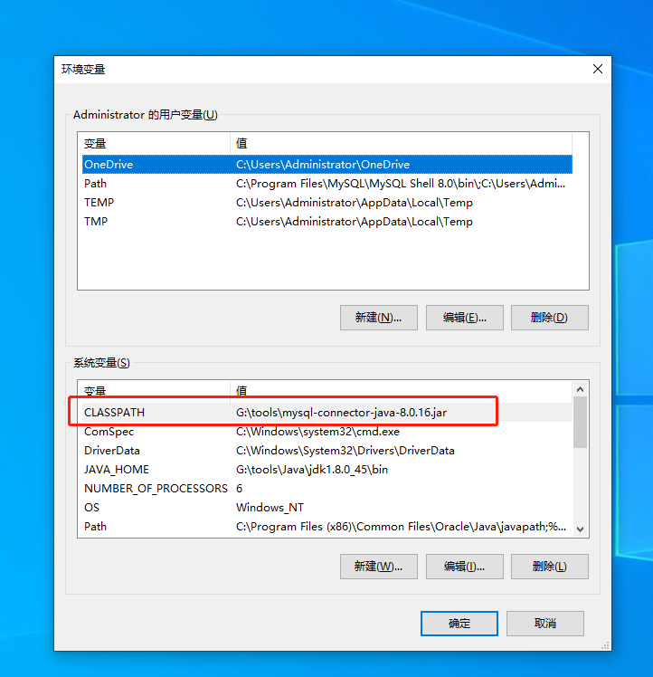

2.